第八章 資料庫設計

8-1 資料庫關聯表 (Entity-Relationship Diagrams)
Uban 系統資料庫共設計 49 張實體資料表，依據系統功能劃分為五大核心業務模組：核心帳號與照護排程、居家安全監控與推播警報、社群動態與雙圈互動、AI對話主題健康數據與趣味養成、訂閱方案與系統維運日誌。全系統資料庫實體關聯圖（ERD 全覽）與各模組關聯圖呈現如下：
圖 8-1-1 ERD 全系統資料庫實體關聯圖 (全覽)_{[99]}
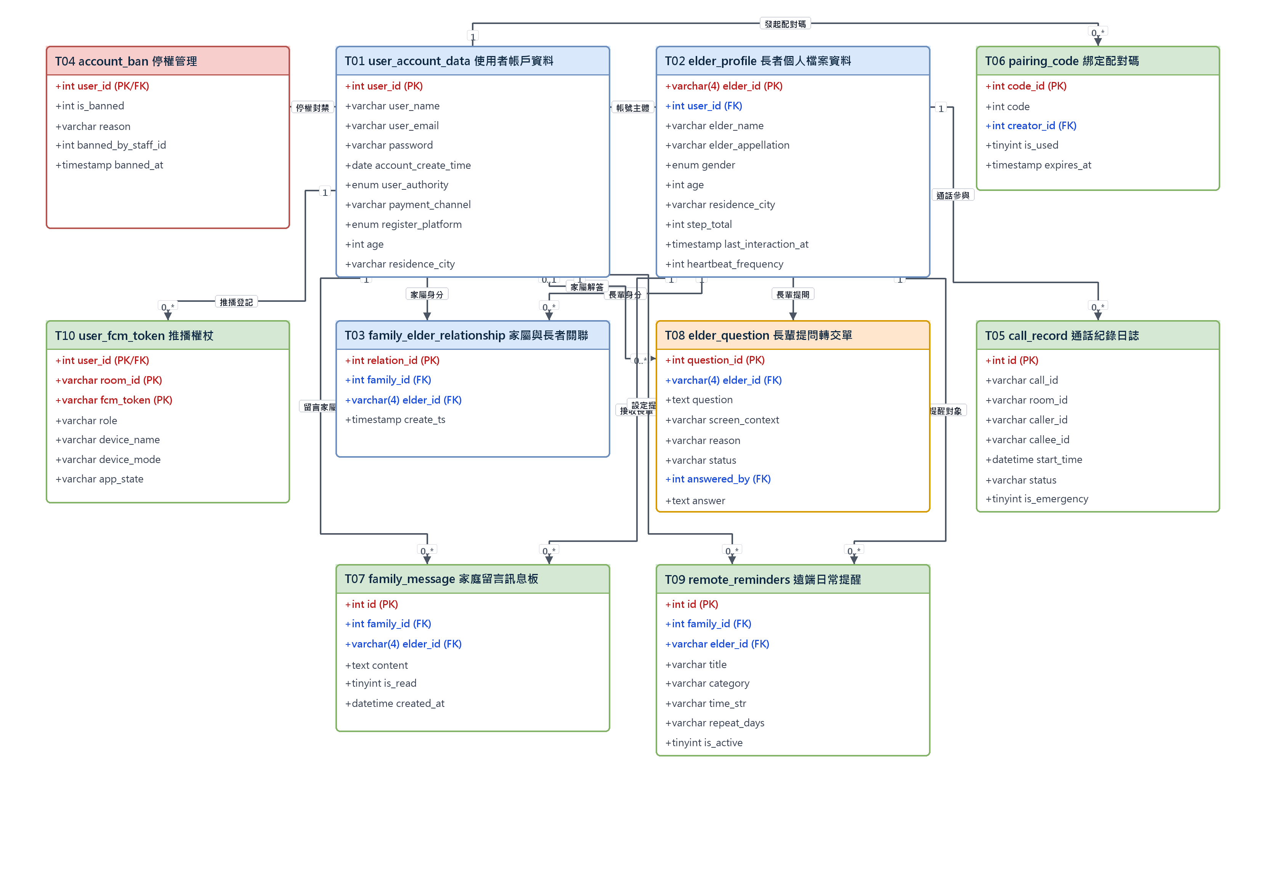
圖 8-1-2 ERD01 模組1-核心帳號與照護排程資料庫關聯圖[100]
模組一涵蓋 10 張資料表：T01 使用者帳戶資料 (user_account_data)、T02 長者個人檔案 (elder_profile)、T03 家屬與長者關聯資料表 (family_elder_relationship)、T04 帳號停權與封禁管理表 (account_ban)、T05 語音與視訊通話日誌表 (call_record)、T06 長輩與家屬綁定配對碼表 (pairing_code)、T07 家庭留言訊息板資料表 (family_message)、T08 長輩提問轉交家屬問題單表 (elder_question)、T09 家屬遠端照護日常提醒設定表 (remote_reminders)、T10 使用者裝置推播 Token 管理表 (user_fcm_token)。本模組負責全系統使用者身分識別、長者與家屬綁定關係、通訊記錄與日常照護排程之資料儲存。
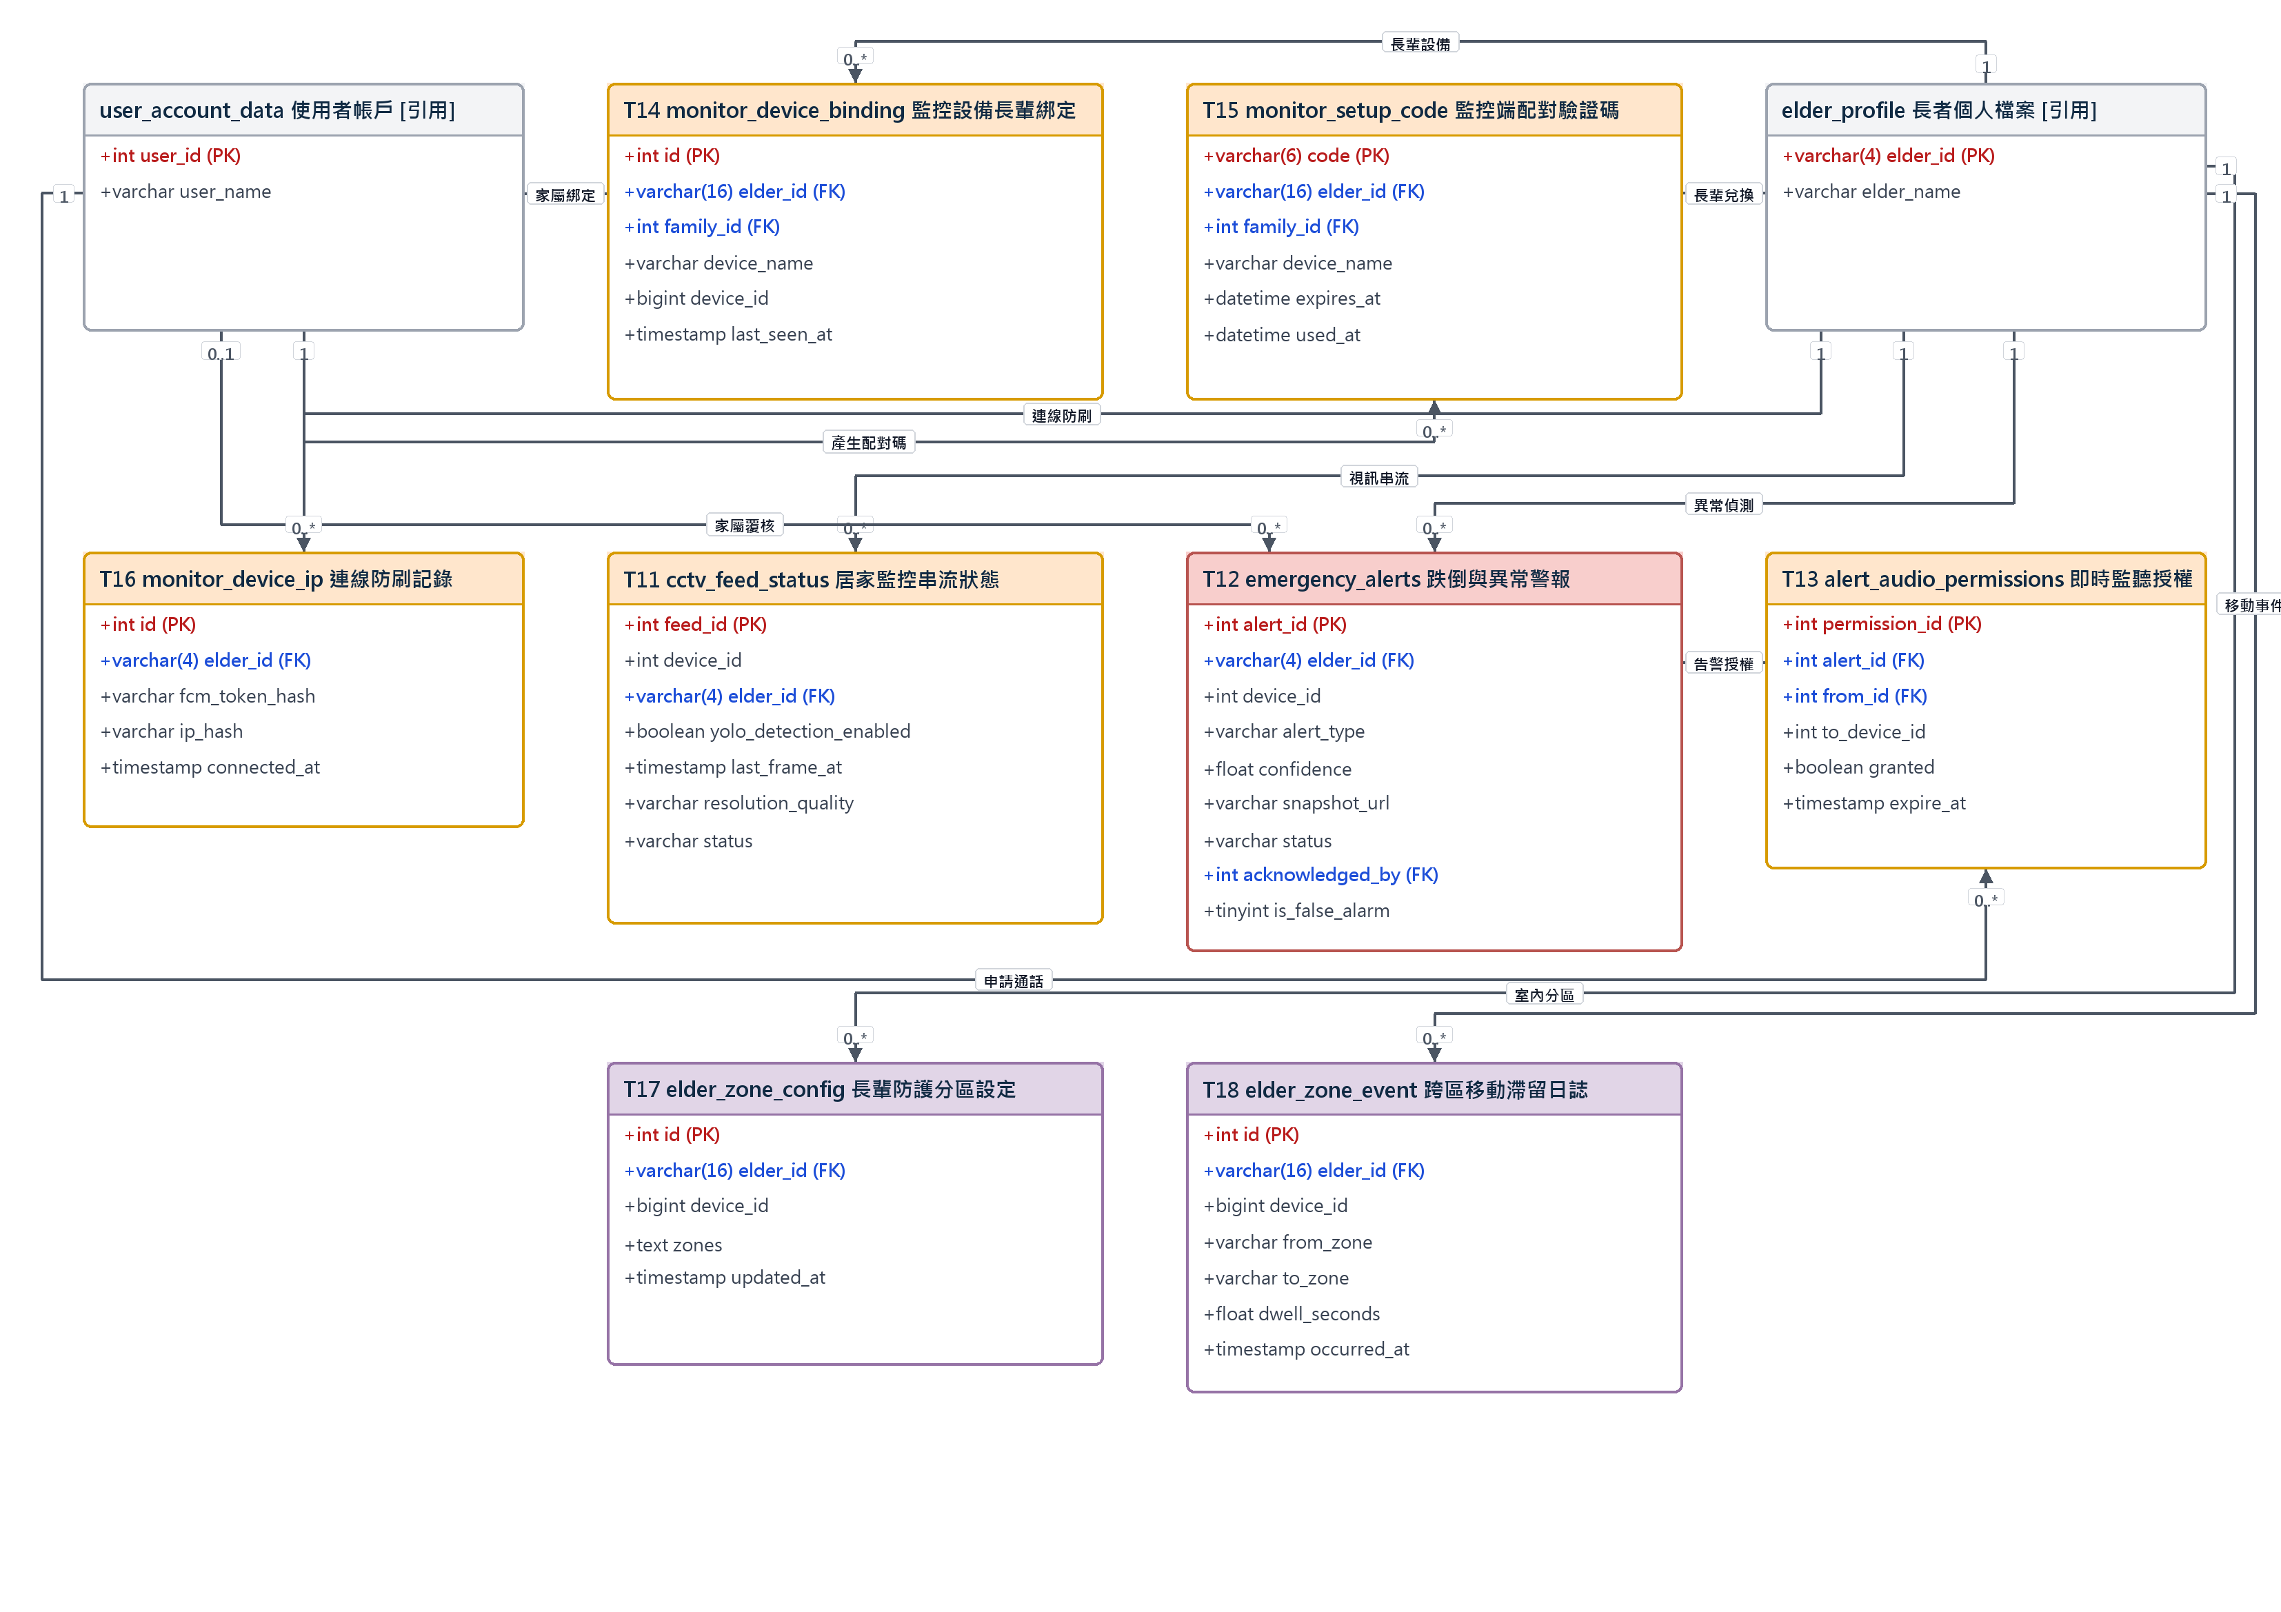
圖 8-1-3 ERD02 模組2-居家安全監控與推播警報資料庫關聯圖[101]
模組二涵蓋 8 張資料表：T11 居家監控串流狀態資料表 (cctv_feed_status)、T12 跌倒與異常緊急事件通報表 (emergency_alerts)、T13 緊急事件即時監聽授權表 (alert_audio_permissions)、T14 監控設備長輩綁定持久化表 (monitor_device_binding)、T15 監控端配對驗證碼持久化表 (monitor_setup_code)、T16 監控設備連線 IP 防刷統計表 (monitor_device_ip)、T17 長輩居家多邊形防護區域設定表 (elder_zone_config)、T18 室內跨區域移動與滯留日誌表 (elder_zone_event)。本模組負責居家攝影機串流狀態管理、跌倒與緊急事件通報、監控設備綁定與長者室內安全活動區域偵測。
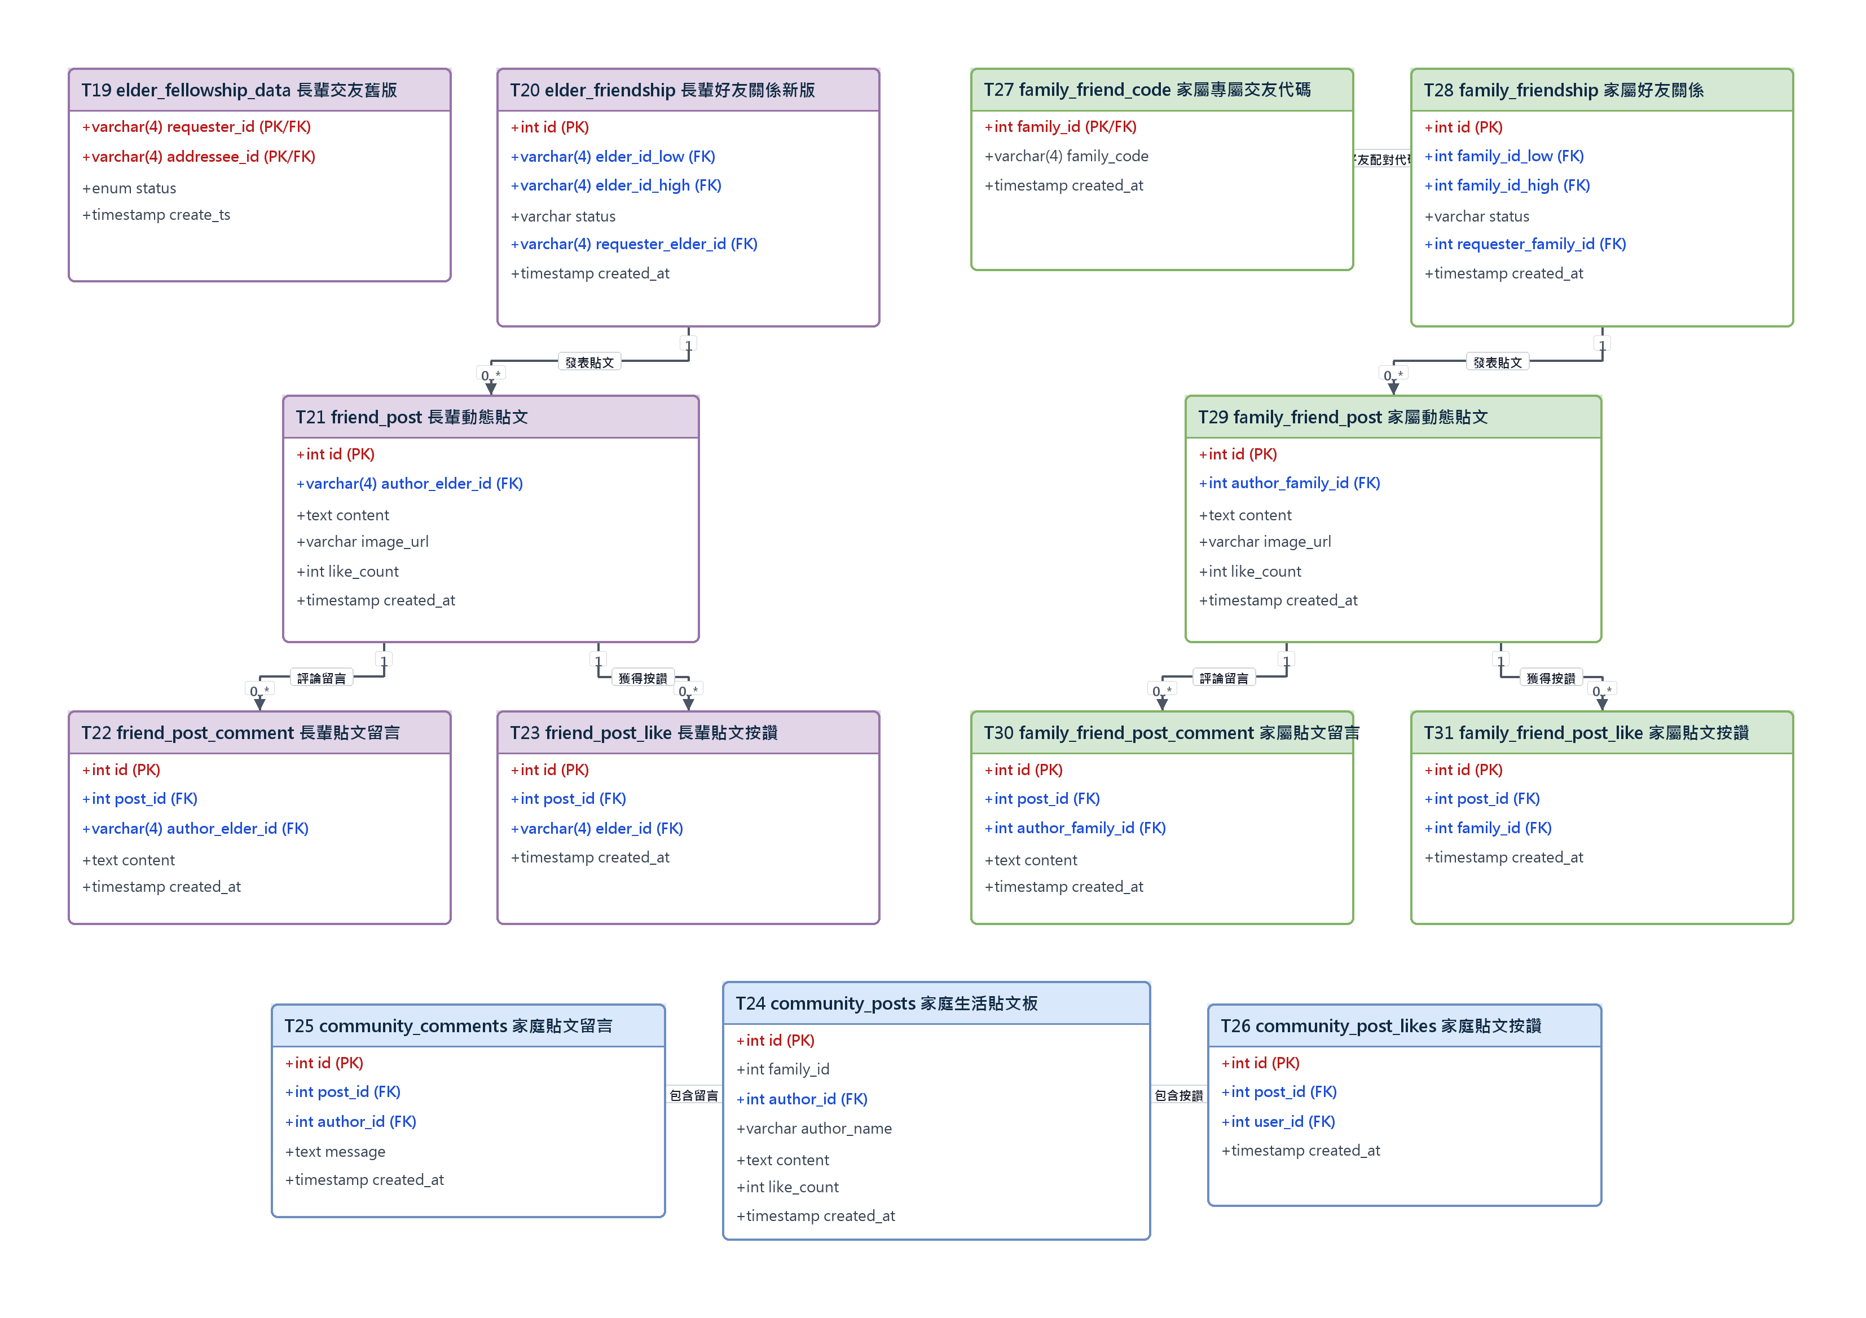
圖 8-1-4 ERD03 模組3-社群動態與雙圈互動資料庫關聯圖[102]
模組三涵蓋 13 張資料表：T19 長輩生活祝福圈好友動態表 (elder_fellowship_post)、T20 長輩生活祝福圈好友關係表 (elder_friendship)、T21 長輩好友圖文動態分享表 (friend_post)、T22 長輩動態留言與語音評論表 (friend_post_comment)、T23 長輩動態點讚互動表 (friend_post_like)、T24 熟人生活圈動態貼文表 (community_posts)、T25 熟人生活圈留言交流表 (community_comments)、T26 熟人生活圈點讚互動表 (community_post_likes)、T27 家屬好友邀請配對碼表 (family_friend_code)、T28 家屬好友雙向關係表 (family_friendship)、T29 家屬動態貼文表 (family_friend_posts)、T30 家屬動態留言表 (family_friend_post_comments)、T31 家屬動態點讚表 (family_friend_post_likes)。本模組負責熟人雙圈社群交流、大字體圖文動態發布、長者友善語音留言互動及好友隱私保護。
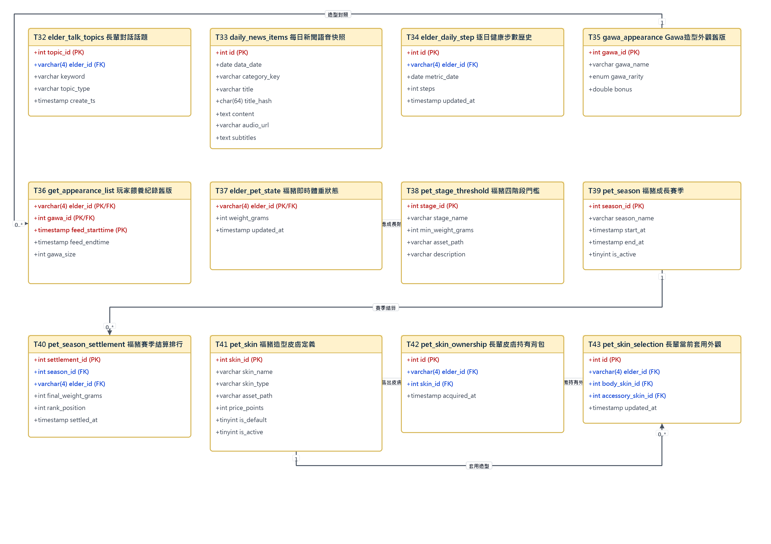
圖 8-1-5 ERD04 模組4-AI對話主題健康數據與趣味養成資料庫關聯圖[103]
模組四涵蓋 12 張資料表：T32 長輩常態對話主題指引庫 (elder_talk_topics)、T33 每日新聞與節氣生活指南表 (daily_news_items)、T34 長輩逐日健康步數歷程表 (elder_daily_step)、T35 Gawa 虛擬寵物外觀定義表 (gawa_appearance)、T36 長輩玩家歷史外觀持有表 (get_appearance_list)、T37 長輩福豬寵物即時體重與成長表 (elder_pet_state)、T38 寵物五階段成長臨界值表 (pet_stage_threshold)、T39 寵物成長競賽季度設定表 (pet_season)、T40 寵物賽季長輩結算成績表 (pet_season_settlement)、T41 付費與權益小豬造型外觀商品定義表 (pet_skin)、T42 長輩小豬造型裝扮持有清單表 (elder_pet_skin_ownership)、T43 長輩當前穿戴造型紀錄表 (elder_pet_skin_selection)。本模組負責日常問候與陪伴對話、長者步數與健康數據統計、虛擬福豬 Gawa 養成互動與造型裝扮管理。
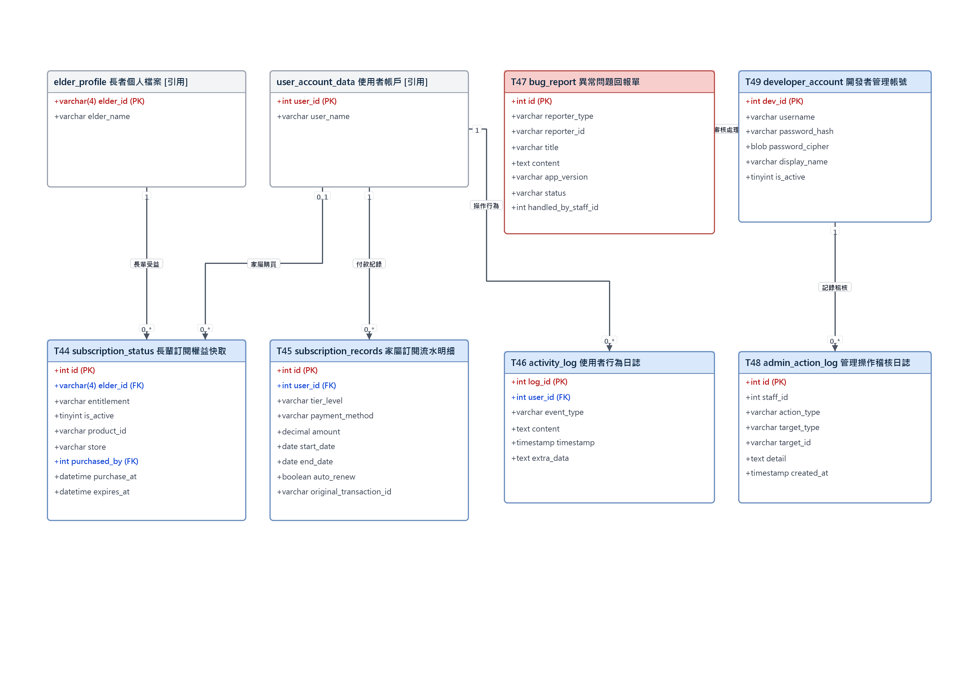
圖 8-1-6 ERD05 模組5-訂閱方案與系統維運日誌資料庫關聯圖[104]
模組五涵蓋 6 張資料表：T44 長輩會員訂閱合約狀態表 (subscription_status)、T45 家屬訂閱付款交易紀錄表 (subscription_records)、T46 使用者行為軌跡與系統日誌表 (activity_log)、T47 使用者意見與異常問題回報表 (bug_report)、T48 管理者操作稽核日誌表 (admin_action_log)、T49 開發者管理後台帳號安全表 (developer_account)。本模組負責進階守護訂閱服務方案與交易紀錄、使用者意見反饋、系統維運日誌與開發者權限管理。

8-2 表格及其Meta data
以下詳細列出全系統 49 張資料表之結構 Metadata。為確保系統架構與程式碼之嚴謹一致性，全系統跨資料表之相同英文欄位名稱均統一定義 100% 相同之繁體中文欄位名稱（如 user_id 統一為「使用者ID」、created_at 統一為「建立時間」、status 統一為「狀態」），嚴格落實資料字典標準化：
表 8-2-1 T01 user_account_data 使用者帳戶資料_{[105]}
欄位名稱 | 中文名稱 | 資料型態 | 欄位長度 | 必要性 | 主鍵 | 外鍵 | 自動累加
user_id | 使用者ID | INT |  | ✓ | ✓ |  | ✓
user_name | 使用者名稱 | VARCHAR | 32 | ✓
user_email | 電子郵件 | VARCHAR | 64 | ✓
password | 密碼 | VARCHAR | 255 | ✓
account_create_time | 帳號建立日期 | DATE |  | ✓
user_authority | 使用者權限 | ENUM |  | ✓
payment_channel | 支付管道 | VARCHAR | 32
register_platform | 註冊平台 | ENUM |  | ✓
age | 年齡 | INT
residence_city | 居住縣市 | VARCHAR | 16
residence_district | 居住行政區 | VARCHAR | 16
表 8-2-2 T02 elder_profile 長者個人檔案資料_{[106]}
欄位名稱 | 中文名稱 | 資料型態 | 欄位長度 | 必要性 | 主鍵 | 外鍵 | 自動累加
elder_id | 長者ID | VARCHAR | 4 | ✓ | ✓
user_id | 使用者ID | INT |  | ✓ |  | ✓
elder_name | 長者姓名 | VARCHAR | 32 | ✓
elder_appellation | 稱謂 | VARCHAR | 16
gender | 性別 | ENUM |  | ✓
age | 年齡 | INT |  | ✓
location | 所在地 | VARCHAR | 32
residence_city | 居住縣市 | VARCHAR | 16
residence_district | 居住行政區 | VARCHAR | 16
medication_notes | 用藥備註 | TEXT
ai_emotion_tone | AI 情緒語調 | INT |  | ✓
ai_text_verbosity | AI 話語長度 | INT |  | ✓
create_ts | 建立時間戳 | TIMESTAMP |  | ✓
step_total | 總步數 | INT |  | ✓
gawa_id | Gawa外觀編號 | INT |  |  |  | ✓
feed_starttime | 賽季開始時間 | TIMESTAMP |  | ✓
ai_persona | AI 角色設定 | VARCHAR | 255
life_story | 生平故事 | TEXT
last_interaction_at | 最後互動時間 | TIMESTAMP |  | ✓
heartbeat_frequency | 心跳頻率 | INT |  | ✓
chronic_diseases | 慢性病史 | TEXT
interests | 興趣愛好 | TEXT
表 8-2-3 T03 family_elder_relationship 家屬與長者關聯資料表_{[107]}
欄位名稱 | 中文名稱 | 資料型態 | 欄位長度 | 必要性 | 主鍵 | 外鍵 | 自動累加
relation_id | 關聯編號 | INT |  | ✓ | ✓ |  | ✓
elder_id | 長者ID | VARCHAR | 4 | ✓ |  | ✓
family_id | 家屬ID | INT |  | ✓ |  | ✓
create_ts | 建立時間戳 | TIMESTAMP |  | ✓
表 8-2-4 T04 account_ban 帳號停權與封禁管理表_{[108]}
欄位名稱 | 中文名稱 | 資料型態 | 欄位長度 | 必要性 | 主鍵 | 外鍵 | 自動累加
user_id | 使用者ID | INT |  | ✓ | ✓ | ✓
is_banned | 是否停權 | TINYINT | 1 | ✓
reason | 原因 | VARCHAR | 255
banned_by_staff_id | 執行停權人員 ID | INT
unbanned_by_staff_id | 解除停權人員 ID | INT
banned_at | 停權時間 | TIMESTAMP
unbanned_at | 解除停權時間 | TIMESTAMP
created_at | 建立時間 | TIMESTAMP |  | ✓
updated_at | 更新時間 | TIMESTAMP |  | ✓
表 8-2-5 T05 call_record 語音與視訊通話日誌表_{[109]}
欄位名稱 | 中文名稱 | 資料型態 | 欄位長度 | 必要性 | 主鍵 | 外鍵 | 自動累加
id | 主鍵ID | INT |  | ✓ | ✓ |  | ✓
call_id | 通話識別碼 | VARCHAR | 64 | ✓
room_id | 房間ID | VARCHAR | 64 | ✓
caller_id | 撥打者 ID | VARCHAR | 20 | ✓
callee_id | 接收者 ID | VARCHAR | 20 | ✓
start_time | 開始時間 | DATETIME |  | ✓
end_time | 結束時間 | DATETIME |  | ✓
status | 狀態 | VARCHAR | 20
is_emergency | 是否為緊急通話 | TINYINT | 1 | ✓
表 8-2-6 T06 pairing_code 長輩與家屬綁定配對碼表_{[110]}
欄位名稱 | 中文名稱 | 資料型態 | 欄位長度 | 必要性 | 主鍵 | 外鍵 | 自動累加
code_id | 驗證碼編號 | INT |  | ✓ | ✓ |  | ✓
creator_id | 建立者家屬 ID | INT |  | ✓ |  | ✓
code | 驗證代碼 | INT |  | ✓
is_used | 是否已使用 | TINYINT | 1 | ✓
expires_at | 到期時間 | TIMESTAMP |  | ✓
表 8-2-7 T07 family_message 家庭留言訊息板資料表_{[111]}
欄位名稱 | 中文名稱 | 資料型態 | 欄位長度 | 必要性 | 主鍵 | 外鍵 | 自動累加
id | 主鍵ID | INT |  | ✓ | ✓ |  | ✓
family_id | 家屬ID | INT |  | ✓ |  | ✓
elder_id | 長者ID | VARCHAR | 4 | ✓ |  | ✓
content | 內容 | TEXT |  | ✓
is_read | 是否已讀 | TINYINT | 1 | ✓
created_at | 建立時間 | DATETIME |  | ✓
表 8-2-8 T08 elder_question 長輩提問轉交家屬問題單表_{[112]}
欄位名稱 | 中文名稱 | 資料型態 | 欄位長度 | 必要性 | 主鍵 | 外鍵 | 自動累加
question_id | 問題單編號 | INT |  | ✓ | ✓ |  | ✓
elder_id | 長者ID | VARCHAR | 4 | ✓ |  | ✓
question | 長輩提問內容 | TEXT |  | ✓
screen_context | 提問當下所在頁面情境 | VARCHAR | 255
reason | 原因 | VARCHAR | 32 | ✓
status | 狀態 | VARCHAR | 16 | ✓
answered_by | 回覆家屬 ID | INT |  |  |  | ✓
answer | 回覆解答內容 | TEXT
created_at | 建立時間 | TIMESTAMP |  | ✓
answered_at | 回覆時間 | TIMESTAMP
表 8-2-9 T09 remote_reminders 家屬遠端照護日常提醒設定表_{[113]}
欄位名稱 | 中文名稱 | 資料型態 | 欄位長度 | 必要性 | 主鍵 | 外鍵 | 自動累加
id | 主鍵ID | INT |  | ✓ | ✓ |  | ✓
family_id | 家屬ID | INT |  |  |  | ✓
elder_id | 長者ID | VARCHAR | 64
title | 標題 | VARCHAR | 128 | ✓
category | 提醒類別 | VARCHAR | 32
time_str | 設定提醒時間 | VARCHAR | 16 | ✓
repeat_days | 重複週期規則 | VARCHAR | 32
start_date | 開始日期 | VARCHAR | 32
note | 詳細備註說明 | TEXT
is_active | 是否啟用 | TINYINT | 1 | ✓
created_at | 建立時間 | TIMESTAMP |  | ✓
表 8-2-10 T10 user_fcm_token 使用者裝置推播 Token 管理表_{[114]}
欄位名稱 | 中文名稱 | 資料型態 | 欄位長度 | 必要性 | 主鍵 | 外鍵 | 自動累加
user_id | 使用者ID | INT |  | ✓ | ✓ | ✓
room_id | 房間ID | VARCHAR | 255 | ✓ | ✓
fcm_token | FCM 權杖字串 | VARCHAR | 512 | ✓ | ✓
role | 角色權限 | VARCHAR | 50 | ✓
device_name | 設備名稱 | VARCHAR | 255 | ✓
device_mode | 裝置運作模式 | VARCHAR | 50 | ✓
app_state | 應用程式前背景狀態 | VARCHAR | 50 | ✓
updated_at | 更新時間 | TIMESTAMP |  | ✓
表 8-2-11 T11 cctv_feed_status 居家監控串流狀態資料表_{[115]}
欄位名稱 | 中文名稱 | 資料型態 | 欄位長度 | 必要性 | 主鍵 | 外鍵 | 自動累加
feed_id | 串流編號 | INT |  | ✓ | ✓ |  | ✓
device_id | 設備ID | INT |  | ✓
elder_id | 長者ID | VARCHAR | 4 | ✓ |  | ✓
yolo_detection_enabled | 是否啟用 YOLO 偵測 | BOOLEAN |  | ✓
last_frame_at | 最後畫面傳輸時間 | TIMESTAMP
connected_at | 連線建立時間 | TIMESTAMP |  | ✓
bitrate | 串流位元率 (kbps) | INT
resolution_quality | 畫面解析度 | VARCHAR | 32
current_ip | 當前連線 IP | VARCHAR | 64
status | 狀態 | VARCHAR | 16 | ✓
表 8-2-12 T12 emergency_alerts 跌倒與異常緊急事件通報表_{[116]}
欄位名稱 | 中文名稱 | 資料型態 | 欄位長度 | 必要性 | 主鍵 | 外鍵 | 自動累加
alert_id | 警報ID | INT |  | ✓ | ✓ |  | ✓
elder_id | 長者ID | VARCHAR | 4 | ✓ |  | ✓
device_id | 設備ID | INT |  | ✓
alert_type | 告警類型 | VARCHAR | 32 | ✓
confidence | AI 判定信心度 | FLOAT |  | ✓
snapshot_url | 告警當下影像截圖 | VARCHAR | 512
detected_at | 偵測發生時間 | TIMESTAMP |  | ✓
status | 狀態 | VARCHAR | 16 | ✓
acknowledged_by | 確認處理家屬 ID | INT |  |  |  | ✓
acknowledged_at | 確認處理時間 | TIMESTAMP
is_false_alarm | 是否為誤報 | TINYINT | 1 | ✓
false_alarm_marked_by | 標記誤報家屬 ID | INT |  |  |  | ✓
false_alarm_marked_at | 誤報標記時間 | TIMESTAMP
表 8-2-13 T13 alert_audio_permissions 緊急事件即時監聽授權表_{[117]}
欄位名稱 | 中文名稱 | 資料型態 | 欄位長度 | 必要性 | 主鍵 | 外鍵 | 自動累加
permission_id | 授權編號 | INT |  | ✓ | ✓ |  | ✓
alert_id | 警報ID | INT |  | ✓ |  | ✓
from_id | 發起請求家屬 ID | INT |  | ✓ |  | ✓
to_device_id | 目標監視設備 ID | INT |  | ✓
granted | 是否授權監聽 | BOOLEAN |  | ✓
created_at | 建立時間 | TIMESTAMP |  | ✓
expire_at | 授權過期時間 | TIMESTAMP |  | ✓
表 8-2-14 T14 monitor_device_binding 監控設備長輩綁定持久化表_{[118]}
欄位名稱 | 中文名稱 | 資料型態 | 欄位長度 | 必要性 | 主鍵 | 外鍵 | 自動累加
id | 主鍵ID | INT |  | ✓ | ✓ |  | ✓
elder_id | 長者ID | VARCHAR | 16 | ✓
family_id | 家屬ID | INT |  | ✓ |  | ✓
device_name | 設備名稱 | VARCHAR | 64 | ✓
device_id | 設備ID | BIGINT |  | ✓
created_at | 建立時間 | TIMESTAMP |  | ✓
last_seen_at | 最後上線時間 | TIMESTAMP
表 8-2-15 T15 monitor_setup_code 監控端配對驗證碼持久化表_{[119]}
欄位名稱 | 中文名稱 | 資料型態 | 欄位長度 | 必要性 | 主鍵 | 外鍵 | 自動累加
code | 驗證代碼 | VARCHAR | 6 | ✓ | ✓
elder_id | 長者ID | VARCHAR | 16 | ✓
family_id | 家屬ID | INT |  | ✓ |  | ✓
device_name | 設備名稱 | VARCHAR | 64 | ✓
expires_at | 到期時間 | DATETIME |  | ✓
used_at | 兌換使用時間 | DATETIME
created_at | 建立時間 | TIMESTAMP |  | ✓
表 8-2-16 T16 monitor_device_ip 監控設備連線 IP 防刷統計表_{[120]}
欄位名稱 | 中文名稱 | 資料型態 | 欄位長度 | 必要性 | 主鍵 | 外鍵 | 自動累加
id | 主鍵ID | INT |  | ✓ | ✓ |  | ✓
elder_id | 長者ID | VARCHAR | 4 | ✓ |  | ✓
fcm_token_hash | Token 雜湊值 | VARCHAR | 64 | ✓
ip_hash | IP 位址雜湊值 | VARCHAR | 64 | ✓
connected_at | 連線建立時間 | TIMESTAMP |  | ✓
表 8-2-17 T17 elder_zone_config 長輩居家多邊形防護區域設定表_{[121]}
欄位名稱 | 中文名稱 | 資料型態 | 欄位長度 | 必要性 | 主鍵 | 外鍵 | 自動累加
id | 主鍵ID | INT |  | ✓ | ✓ |  | ✓
elder_id | 長者ID | VARCHAR | 16 | ✓
device_id | 設備ID | BIGINT |  | ✓
zones | 區域多邊形頂點 JSON | TEXT |  | ✓
updated_at | 更新時間 | TIMESTAMP |  | ✓
表 8-2-18 T18 elder_zone_event 室內跨區域移動與滯留日誌表_{[122]}
欄位名稱 | 中文名稱 | 資料型態 | 欄位長度 | 必要性 | 主鍵 | 外鍵 | 自動累加
id | 主鍵ID | INT |  | ✓ | ✓ |  | ✓
elder_id | 長者ID | VARCHAR | 16 | ✓
device_id | 設備ID | BIGINT |  | ✓
from_zone | 出發區域 | VARCHAR | 32
to_zone | 進入目標區域 | VARCHAR | 32 | ✓
dwell_seconds | 停留時長 (秒) | FLOAT |  | ✓
occurred_at | 事件觸發時間 | TIMESTAMP |  | ✓
表 8-2-19 T19 elder_fellowship_data 長輩交友關係資料表（初版）_{[123]}
欄位名稱 | 中文名稱 | 資料型態 | 欄位長度 | 必要性 | 主鍵 | 外鍵 | 自動累加
requester_id | 申請者長者 ID | VARCHAR | 4 | ✓ | ✓ | ✓
addressee_id | 接收者長者 ID | VARCHAR | 4 | ✓ | ✓ | ✓
status | 狀態 | ENUM |  | ✓
create_ts | 建立時間戳 | TIMESTAMP |  | ✓
表 8-2-20 T20 elder_friendship 長輩專屬好友圈關係表（新版）_{[124]}
欄位名稱 | 中文名稱 | 資料型態 | 欄位長度 | 必要性 | 主鍵 | 外鍵 | 自動累加
id | 主鍵ID | INT |  | ✓ | ✓ |  | ✓
elder_id_low | 長者 ID (小號) | VARCHAR | 4 | ✓ |  | ✓
elder_id_high | 長者 ID (大號) | VARCHAR | 4 | ✓ |  | ✓
status | 狀態 | VARCHAR | 16 | ✓
requester_elder_id | 發起邀請長者 ID | VARCHAR | 4 | ✓ |  | ✓
created_at | 建立時間 | TIMESTAMP |  | ✓
updated_at | 更新時間 | TIMESTAMP |  | ✓
表 8-2-21 T21 friend_post 長輩好友圈生活動態貼文表_{[125]}
欄位名稱 | 中文名稱 | 資料型態 | 欄位長度 | 必要性 | 主鍵 | 外鍵 | 自動累加
id | 主鍵ID | INT |  | ✓ | ✓ |  | ✓
author_elder_id | 發文長者 ID | VARCHAR | 4 | ✓ |  | ✓
content | 內容 | TEXT |  | ✓
image_url | 圖片網址 | VARCHAR | 500
like_count | 按讚總數 | INT |  | ✓
created_at | 建立時間 | TIMESTAMP |  | ✓
表 8-2-22 T22 friend_post_comment 長輩動態貼文留言評論表_{[126]}
欄位名稱 | 中文名稱 | 資料型態 | 欄位長度 | 必要性 | 主鍵 | 外鍵 | 自動累加
id | 主鍵ID | INT |  | ✓ | ✓ |  | ✓
post_id | 貼文編號 | INT |  | ✓ |  | ✓
author_elder_id | 留言長者 ID | VARCHAR | 4 | ✓ |  | ✓
content | 內容 | TEXT |  | ✓
created_at | 建立時間 | TIMESTAMP |  | ✓
表 8-2-23 T23 friend_post_like 長輩動態貼文按讚紀錄表_{[127]}
欄位名稱 | 中文名稱 | 資料型態 | 欄位長度 | 必要性 | 主鍵 | 外鍵 | 自動累加
id | 主鍵ID | INT |  | ✓ | ✓ |  | ✓
post_id | 貼文編號 | INT |  | ✓ |  | ✓
elder_id | 長者ID | VARCHAR | 4 | ✓ |  | ✓
created_at | 建立時間 | TIMESTAMP |  | ✓
表 8-2-24 T24 community_posts 家屬家庭圈生活動態貼文表_{[128]}
欄位名稱 | 中文名稱 | 資料型態 | 欄位長度 | 必要性 | 主鍵 | 外鍵 | 自動累加
id | 主鍵ID | INT |  | ✓ | ✓ |  | ✓
family_id | 家屬ID | INT |  | ✓
author_id | 發文者 ID | INT |  | ✓ |  | ✓
author_name | 發文者姓名 | VARCHAR | 100 | ✓
author_role | 發文者角色 (長輩/家屬) | VARCHAR | 20 | ✓
content | 內容 | TEXT |  | ✓
mood | 當前心情表情圖示 | VARCHAR | 20
image_url | 圖片網址 | VARCHAR | 500
like_count | 按讚總數 | INT |  | ✓
created_at | 建立時間 | TIMESTAMP |  | ✓
表 8-2-25 T25 community_comments 家屬家庭圈動態留言評論表_{[129]}
欄位名稱 | 中文名稱 | 資料型態 | 欄位長度 | 必要性 | 主鍵 | 外鍵 | 自動累加
id | 主鍵ID | INT |  | ✓ | ✓ |  | ✓
post_id | 所屬貼文 ID | INT |  | ✓ |  | ✓
author_id | 留言者 ID | INT |  | ✓ |  | ✓
author_name | 留言者姓名 | VARCHAR | 100 | ✓
author_role | 留言者角色 | VARCHAR | 20 | ✓
message | 訊息 | TEXT |  | ✓
image_url | 圖片網址 | VARCHAR | 500
created_at | 建立時間 | TIMESTAMP |  | ✓
表 8-2-26 T26 community_post_likes 家屬家庭圈動態按讚紀錄表_{[130]}
欄位名稱 | 中文名稱 | 資料型態 | 欄位長度 | 必要性 | 主鍵 | 外鍵 | 自動累加
id | 主鍵ID | INT |  | ✓ | ✓ |  | ✓
post_id | 所屬貼文 ID | INT |  | ✓ |  | ✓
user_id | 使用者ID | INT |  | ✓ |  | ✓
created_at | 建立時間 | TIMESTAMP |  | ✓
表 8-2-27 T27 family_friend_code 家屬專屬交友代碼對照表_{[131]}
欄位名稱 | 中文名稱 | 資料型態 | 欄位長度 | 必要性 | 主鍵 | 外鍵 | 自動累加
family_id | 家屬ID | INT |  | ✓ | ✓ | ✓
family_code | 4 碼專屬交友代碼 | VARCHAR | 4 | ✓
created_at | 建立時間 | TIMESTAMP |  | ✓
表 8-2-28 T28 family_friendship 家屬朋友圈好友關係表_{[132]}
欄位名稱 | 中文名稱 | 資料型態 | 欄位長度 | 必要性 | 主鍵 | 外鍵 | 自動累加
id | 主鍵ID | INT |  | ✓ | ✓ |  | ✓
family_id_low | 家屬 ID (小號) | INT |  | ✓ |  | ✓
family_id_high | 家屬 ID (大號) | INT |  | ✓ |  | ✓
status | 狀態 | VARCHAR | 16 | ✓
requester_family_id | 發起邀請家屬 ID | INT |  | ✓ |  | ✓
created_at | 建立時間 | TIMESTAMP |  | ✓
updated_at | 更新時間 | TIMESTAMP |  | ✓
表 8-2-29 T29 family_friend_post 家屬朋友圈生活動態貼文表_{[133]}
欄位名稱 | 中文名稱 | 資料型態 | 欄位長度 | 必要性 | 主鍵 | 外鍵 | 自動累加
id | 主鍵ID | INT |  | ✓ | ✓ |  | ✓
author_family_id | 發文家屬 ID | INT |  | ✓ |  | ✓
content | 內容 | TEXT |  | ✓
image_url | 圖片網址 | VARCHAR | 500
like_count | 按讚總數 | INT |  | ✓
created_at | 建立時間 | TIMESTAMP |  | ✓
表 8-2-30 T30 family_friend_post_comment 家屬朋友圈貼文留言評論表_{[134]}
欄位名稱 | 中文名稱 | 資料型態 | 欄位長度 | 必要性 | 主鍵 | 外鍵 | 自動累加
id | 主鍵ID | INT |  | ✓ | ✓ |  | ✓
post_id | 所屬貼文 ID | INT |  | ✓ |  | ✓
author_family_id | 留言家屬 ID | INT |  | ✓ |  | ✓
content | 內容 | TEXT |  | ✓
created_at | 建立時間 | TIMESTAMP |  | ✓
表 8-2-31 T31 family_friend_post_like 家屬朋友圈貼文按讚紀錄表_{[135]}
欄位名稱 | 中文名稱 | 資料型態 | 欄位長度 | 必要性 | 主鍵 | 外鍵 | 自動累加
id | 主鍵ID | INT |  | ✓ | ✓ |  | ✓
post_id | 所屬貼文 ID | INT |  | ✓ |  | ✓
family_id | 家屬ID | INT |  | ✓ |  | ✓
created_at | 建立時間 | TIMESTAMP |  | ✓
表 8-2-32 T32 elder_talk_topics 長輩對話話題與關懷標籤表_{[136]}
欄位名稱 | 中文名稱 | 資料型態 | 欄位長度 | 必要性 | 主鍵 | 外鍵 | 自動累加
topic_id | 主題編號 | INT |  | ✓ | ✓ |  | ✓
elder_id | 長者ID | VARCHAR | 4 | ✓ |  | ✓
keyword | 話題關鍵字 | VARCHAR | 64 | ✓
topic_type | 話題分類類型 | VARCHAR | 64 | ✓
create_ts | 建立時間戳 | TIMESTAMP |  | ✓
表 8-2-33 T33 daily_news_items 每日長輩新聞語音快照表_{[137]}
欄位名稱 | 中文名稱 | 資料型態 | 欄位長度 | 必要性 | 主鍵 | 外鍵 | 自動累加
id | 主鍵ID | INT |  | ✓ | ✓ |  | ✓
data_date | 新聞日期 | DATE |  | ✓
category_key | 類別代碼 | VARCHAR | 32 | ✓
category_label | 類別中文標籤 | VARCHAR | 32 | ✓
title | 標題 | VARCHAR | 512 | ✓
title_hash | 標題 SHA-256 雜湊 | CHAR | 64 | ✓
content | 內容 | TEXT |  | ✓
image_url | 圖片網址 | TEXT
source_url | 原始新聞來源連結 | TEXT
published_at | 發布時間 | DATETIME
published_at_raw | 發布時間原始文字 | VARCHAR | 128
created_at | 建立時間 | DATETIME |  | ✓
updated_at | 更新時間 | DATETIME |  | ✓
audio_url | 生成台/華語語音檔網址 | VARCHAR | 512
subtitles | 時間軸字幕 JSON | TEXT
表 8-2-34 T34 elder_daily_step 長輩逐日健康步數歷史日誌表_{[138]}
欄位名稱 | 中文名稱 | 資料型態 | 欄位長度 | 必要性 | 主鍵 | 外鍵 | 自動累加
id | 主鍵ID | INT |  | ✓ | ✓ |  | ✓
elder_id | 長者ID | VARCHAR | 4 | ✓ |  | ✓
metric_date | 統計日期 | DATE |  | ✓
steps | 當日行走總步數 | INT |  | ✓
updated_at | 更新時間 | TIMESTAMP |  | ✓
表 8-2-35 T35 gawa_appearance Gawa 虛擬寵物外觀造型定義表_{[139]}
欄位名稱 | 中文名稱 | 資料型態 | 欄位長度 | 必要性 | 主鍵 | 外鍵 | 自動累加
gawa_id | 外觀編號 | INT |  | ✓ | ✓ |  | ✓
gawa_name | 外觀造型名稱 | VARCHAR | 40 | ✓
gawa_rarity | 外觀稀有度等級 | ENUM |  | ✓
bonus | 加成倍率數值 | DOUBLE |  | ✓
表 8-2-36 T36 get_appearance_list 長輩玩家歷史餵養收集歷程表_{[140]}
欄位名稱 | 中文名稱 | 資料型態 | 欄位長度 | 必要性 | 主鍵 | 外鍵 | 自動累加
elder_id | 長者ID | VARCHAR | 4 | ✓ | ✓ | ✓
gawa_id | 外觀編號 | INT |  | ✓ | ✓ | ✓
feed_starttime | 賽季開始時間 | TIMESTAMP |  | ✓ | ✓
feed_endtime | 賽季結束時間 | TIMESTAMP
gawa_size | 體型成長數值 | INT |  | ✓
表 8-2-37 T37 elder_pet_state 長輩福豬寵物即時體重與狀態表_{[141]}
欄位名稱 | 中文名稱 | 資料型態 | 欄位長度 | 必要性 | 主鍵 | 外鍵 | 自動累加
elder_id | 長者ID | VARCHAR | 4 | ✓ | ✓ | ✓
weight_grams | 寵物當前體重 (克) | INT |  | ✓
updated_at | 更新時間 | TIMESTAMP |  | ✓
表 8-2-38 T38 pet_stage_threshold 寵物五階段成長門檻與形象資源表_{[142]}
欄位名稱 | 中文名稱 | 資料型態 | 欄位長度 | 必要性 | 主鍵 | 外鍵 | 自動累加
stage_no | 階段序號 (1~5) | INT |  | ✓ | ✓
title | 標題 | VARCHAR | 32 | ✓
min_weight_grams | 體重下限 (克) | INT |  | ✓
max_weight_grams | 體重上限 (克，NULL為無上限) | INT
image_asset_path | 形象資源路徑 | VARCHAR | 255 | ✓
updated_at | 更新時間 | TIMESTAMP |  | ✓
表 8-2-39 T39 pet_season 寵物成長競賽季度設定表_{[143]}
欄位名稱 | 中文名稱 | 資料型態 | 欄位長度 | 必要性 | 主鍵 | 外鍵 | 自動累加
season_no | 賽季編號 | INT |  | ✓ | ✓ |  | ✓
start_date | 開始日期 | DATE |  | ✓
end_date | 結束日期 | DATE |  | ✓
status | 狀態 | VARCHAR | 16 | ✓
created_at | 建立時間 | TIMESTAMP |  | ✓
表 8-2-40 T40 pet_season_settlement 寵物賽季結算最終成績存檔表_{[144]}
欄位名稱 | 中文名稱 | 資料型態 | 欄位長度 | 必要性 | 主鍵 | 外鍵 | 自動累加
id | 主鍵ID | INT |  | ✓ | ✓ |  | ✓
season_no | 賽季編號 | INT |  | ✓ |  | ✓
elder_id | 長者ID | VARCHAR | 4 | ✓ |  | ✓
final_weight_grams | 賽季最終體重 (克) | INT |  | ✓
final_rank | 賽季最終榮譽名次 | INT |  | ✓
created_at | 建立時間 | TIMESTAMP |  | ✓
表 8-2-41 T41 pet_skin 付費與權益小豬造型外觀商品定義表_{[145]}
欄位名稱 | 中文名稱 | 資料型態 | 欄位長度 | 必要性 | 主鍵 | 外鍵 | 自動累加
id | 主鍵ID | INT |  | ✓ | ✓ |  | ✓
display_name | 外觀造型名稱 | VARCHAR | 64 | ✓
asset_path | 3D模型資源路徑 | VARCHAR | 255 | ✓
is_paid | 是否為付費造型 | TINYINT | 1 | ✓
price_cents | 商城售價 (分/點數) | INT
required_tier | 最低開放訂閱層級 | VARCHAR | 16
is_listed | 是否上架開放取得 | TINYINT | 1 | ✓
sort_order | 展示排序權重 | INT |  | ✓
created_at | 建立時間 | TIMESTAMP |  | ✓
updated_at | 更新時間 | TIMESTAMP |  | ✓
表 8-2-42 T42 elder_pet_skin_ownership 長輩已購入造型憑證表_{[146]}
欄位名稱 | 中文名稱 | 資料型態 | 欄位長度 | 必要性 | 主鍵 | 外鍵 | 自動累加
id | 主鍵ID | INT |  | ✓ | ✓ |  | ✓
elder_id | 長者ID | VARCHAR | 4 | ✓ |  | ✓
skin_id | 造型外觀編號 | INT |  | ✓ |  | ✓
source | 取得管道 (grant/purchase) | VARCHAR | 16 | ✓
acquired_at | 獲得時間 | TIMESTAMP |  | ✓
表 8-2-43 T43 elder_pet_skin_selection 長輩當前套用裝備造型表_{[147]}
欄位名稱 | 中文名稱 | 資料型態 | 欄位長度 | 必要性 | 主鍵 | 外鍵 | 自動累加
elder_id | 長者ID | VARCHAR | 4 | ✓ | ✓ | ✓
skin_id | 當前套用造型編號 | INT |  | ✓ |  | ✓
updated_at | 更新時間 | TIMESTAMP |  | ✓
表 8-2-44 T44 subscription_status 長輩會員訂閱權益快取表_{[148]}
欄位名稱 | 中文名稱 | 資料型態 | 欄位長度 | 必要性 | 主鍵 | 外鍵 | 自動累加
id | 主鍵ID | INT |  | ✓ | ✓ |  | ✓
elder_id | 長者ID | VARCHAR | 4 | ✓ |  | ✓
entitlement | 權益等級名稱 | VARCHAR | 64 | ✓
is_active | 是否啟用 | TINYINT | 1 | ✓
product_id | 應用程式商店商品代碼 | VARCHAR | 64
store | 付費商店來源 | VARCHAR | 32
purchased_by | 購買家屬使用者 ID | INT |  |  |  | ✓
original_app_user_id | 原始商店使用者識別碼 | VARCHAR | 128
latest_event_id | 最新 Webhook 事件識別碼 | VARCHAR | 128
purchase_at | 購買生效時間 | DATETIME
expires_at | 到期時間 | DATETIME
updated_at | 更新時間 | DATETIME
表 8-2-45 T45 subscription_records 家屬訂閱付款與流水明細表_{[149]}
欄位名稱 | 中文名稱 | 資料型態 | 欄位長度 | 必要性 | 主鍵 | 外鍵 | 自動累加
id | 主鍵ID | INT |  | ✓ | ✓ |  | ✓
user_id | 使用者ID | INT |  | ✓ |  | ✓
tier_level | 方案等級 | VARCHAR | 16 | ✓
payment_method | 支付管道方式 | VARCHAR | 32
amount | 金額 | DECIMAL | 10,2 | ✓
start_date | 開始日期 | DATE |  | ✓
end_date | 結束日期 | DATE
time_length | 購買時長 (月/天) | INT
auto_renew | 是否自動續訂 | BOOLEAN |  | ✓
original_transaction_id | 原始交易收據單號 | VARCHAR | 128
created_at | 建立時間 | TIMESTAMP |  | ✓
表 8-2-46 T46 activity_log 使用者行為軌跡與系統日誌表_{[150]}
欄位名稱 | 中文名稱 | 資料型態 | 欄位長度 | 必要性 | 主鍵 | 外鍵 | 自動累加
log_id | 日誌流水號 | INT |  | ✓ | ✓ |  | ✓
user_id | 使用者ID | INT |  | ✓ |  | ✓
event_type | 事件類型 | VARCHAR | 64 | ✓
content | 內容 | TEXT |  | ✓
timestamp | 行為發生時間戳記 | TIMESTAMP |  | ✓
extra_data | 擴充輔助資料 (JSON) | TEXT
表 8-2-47 T47 bug_report 使用者意見與異常問題回報表_{[151]}
欄位名稱 | 中文名稱 | 資料型態 | 欄位長度 | 必要性 | 主鍵 | 外鍵 | 自動累加
id | 主鍵ID | INT |  | ✓ | ✓ |  | ✓
reporter_type | 回報者類別 (elder/family) | VARCHAR | 16 | ✓
reporter_id | 回報者識別碼 | VARCHAR | 16 | ✓
title | 標題 | VARCHAR | 128 | ✓
content | 內容 | TEXT |  | ✓
device_info | 回報者裝置硬體資訊 | VARCHAR | 255
app_version | 應用程式客戶端版本 | VARCHAR | 32
status | 狀態 | VARCHAR | 16 | ✓
admin_note | 管理員內部回覆備註 | TEXT
handled_by_staff_id | 處理管理員編號 | INT
created_at | 建立時間 | TIMESTAMP |  | ✓
updated_at | 更新時間 | TIMESTAMP |  | ✓
表 8-2-48 T48 admin_action_log 管理者操作稽核日誌表_{[152]}
欄位名稱 | 中文名稱 | 資料型態 | 欄位長度 | 必要性 | 主鍵 | 外鍵 | 自動累加
id | 主鍵ID | INT |  | ✓ | ✓ |  | ✓
staff_id | 操作管理員 ID | INT |  | ✓
action_type | 管理操作類型標籤 | VARCHAR | 32 | ✓
target_type | 受影響對象類別 | VARCHAR | 16 | ✓
target_id | 受影響對象 ID | VARCHAR | 16 | ✓
detail | 操作異動詳情 | TEXT
created_at | 建立時間 | TIMESTAMP |  | ✓
表 8-2-49 T49 developer_account 開發者管理後台帳號表_{[153]}
欄位名稱 | 中文名稱 | 資料型態 | 欄位長度 | 必要性 | 主鍵 | 外鍵 | 自動累加
dev_id | 開發者專屬編號 | INT |  | ✓ | ✓ |  | ✓
username | 後台登入帳號 | VARCHAR | 32 | ✓
password_hash | 加密密碼雜湊 | VARCHAR | 255 | ✓
password_cipher | 內部對稱加密密文 | VARBINARY | 512
display_name | 開發者真實/顯示名稱 | VARCHAR | 32 | ✓
is_active | 是否啟用 | TINYINT | 1 | ✓
created_at | 建立時間 | TIMESTAMP |  | ✓
updated_at | 更新時間 | TIMESTAMP |  | ✓

